Manual de usuario: Proyecto 1 Parqués

Samuel Acevedo Bustamante

Leonardo Araque Quintero

Lógica y representación ll

Universidad de Antioquia

A continuación, se representará el manual de usuario para el juego de Parqués, todo empieza con el menú de inicio, en donde se ven representaciones 4 bases para cada respectivo jugador, cada jugador tendrá que tirar los dados, y si estos salen pares, podrá comenzar su partida.

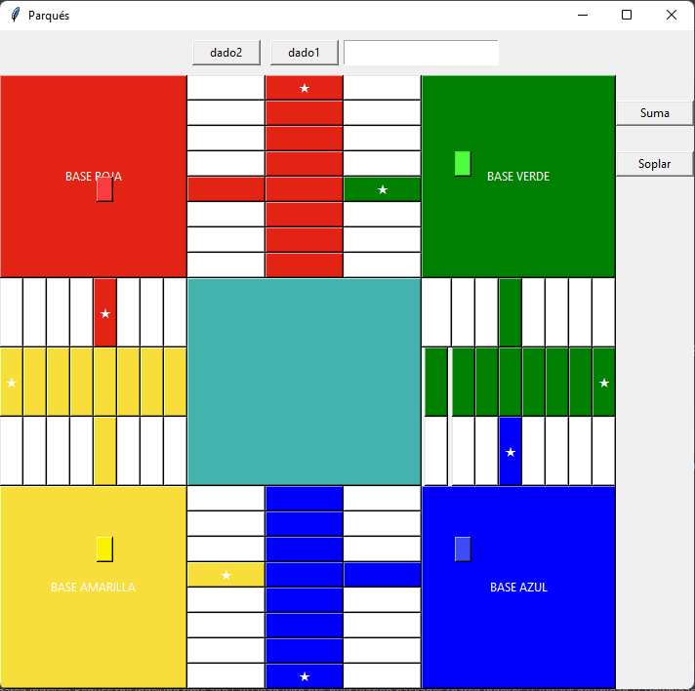

Tenemos dos botones, y cada uno representa los dados, además, al lado de estos está un Label en el que aparecerá la suma de los dados y diferentes mensajes que vayan surgiendo en la partida a lo largo del juego, como si es posible poder mover la ficha, si ya hay ganador, etc…



Al lado derecho, tenemos los botones suma y soplar, cuyas funciones son sumar el resultado de los dados y “soplar” la ficha del rival.

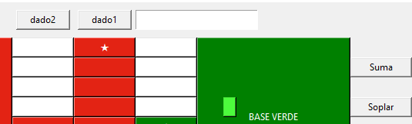

A diferencia del parqués normal, este se juega cada que sale 5, 7, 10 o 12. En esta imagen podemos ver que el rojo ya ha empezado y ha sacado un 7, por lo que pudo moverse al primer seguro, mientras que el amarillo y el verde no han podido salir de sus bases y el azul es el segundo en poder salir de base.

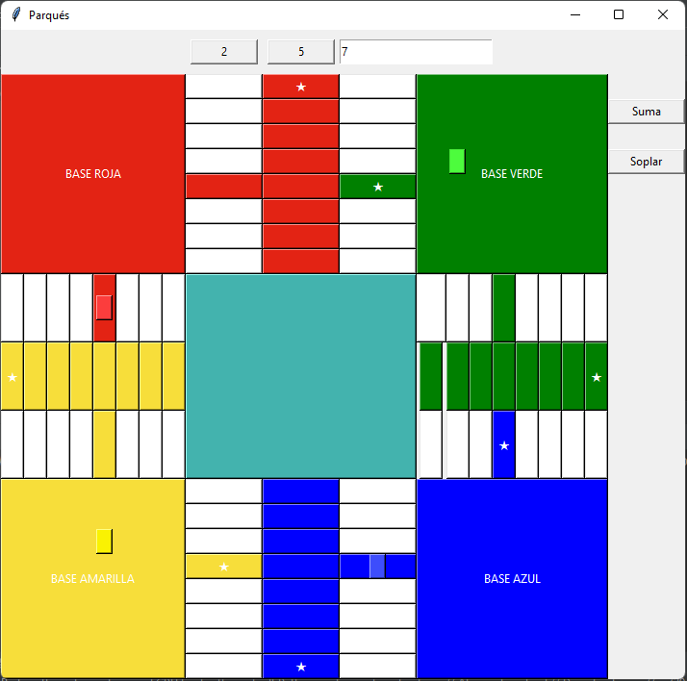

Para ganar se debe dar una vuelta al tablero, hasta llegar a la escalera de su respectivo color, en este seguro, se debe de sacar un 8 para poder llegar hasta el cielo y ganar la partida.

